**Bundás Kenyér ZRT.**

Készítette:

Pente Attila Máté

Ordas Ádám

FELADAT

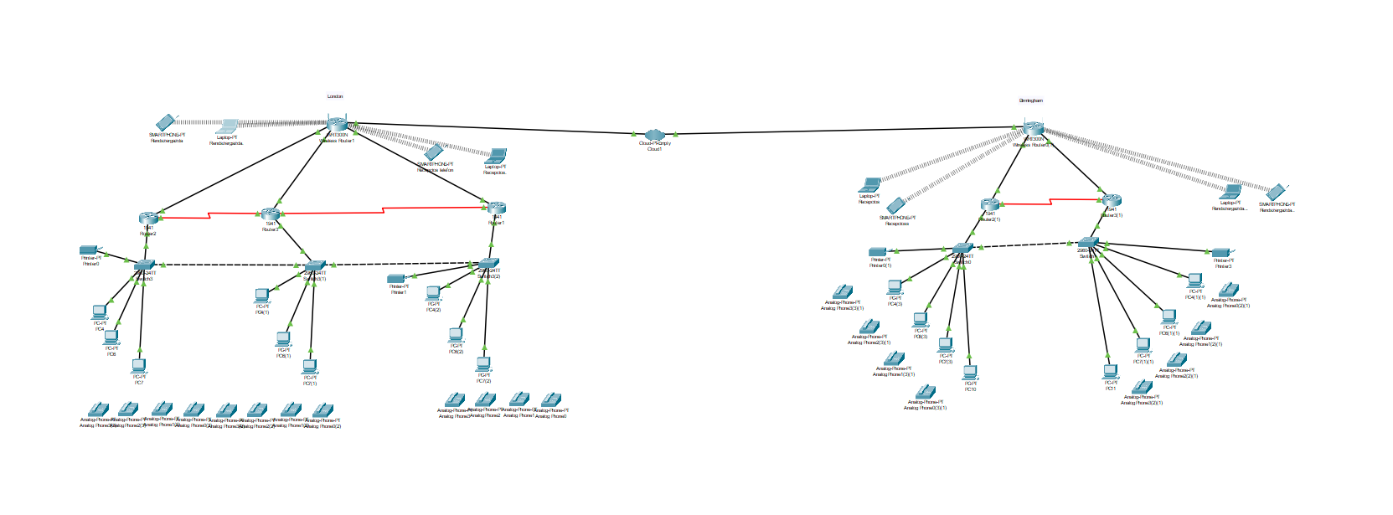

A feladatunk az volt, hogy egy kitalált/valódi cégnek tervezzük meg a hálózatát. Mi kitaláltunk egy céget és annak a hálózatát terveztük meg. Ennek a cégnek a neve Bundás Kenyér ZRT. Ez a cég azzal foglalkozik, hogy időseknek segít az internet világában eligazodni, vagy számítógépes ismereteiket bővíteni. Úgy látják el ezt a feladatot, hogy az idősek felhívják őket, de lehetőség van a személyes konzultációra is az ügyfél otthonában. Az ügyfél felhívja az egyik telephelyet (amelyik közelebb van), hívását egy kolléga fogadja, akinek elmondják a problémát és azt egy hozzáértőhöz kapcsolja.

TECHNIKAI MEGVALÓSÍTÁS

A Bundás Kenyér Zrt.-nek két telephelye van. A főtelőhely a Londonban található a másik pedig Birminghamben. A Londoni telephelyen található 1 Wifi router, 3 router, 3 switch, 2 nyomtató switchenként 3 PC és telefonok vannak. Birminghami telephelyen található 1 Wifi router, 2 switch, 2 nyomtató és switchenként 4 PC és telefonok. Mindét telephelyen található egy recepciós akinek 1 telefonja és egy laptopja, ugyanúgy található egy rendszergazda akinek 1 telefonja és 1 laptopja van. A két telephelyet 1 felhő köti össze ami lehetővé teszi a két telephely közti kommunikációt. Kétféle képen adtunk IP címeket: Vlan szerint és DHCP szerint. DHCP-t a Birminghami telephely használja. A Londoni vlan szerint kap IP címeket. Birminghamben a telnet, privilegizál mód védve lettek és ssh lett létrehozva.

Londonban mi osztottuk ki az IP címeket amely balról jobbra 10-el növekednek. Londonban is a Privilegizált mód és a telnet le lett védve cisco jelszóval. A routerekhez lett adva egy mondat amikor belépnek az emberek „Jo munkat!” cím szóval. Vlanonkat hoztunk létre 3 csoportban. Mindegyik csoportnak egy szám a neve 10-30. Mindegyik számot egy külön csoporthoz rendeltünk. A Wifi routerhez beállítottunk egy HTTP-t, amit a Wifi routerhez kapcsoltunk. SSID-t és jelszót állítottunk be. Az SSID neve Bundás jelszó pedig titok123. A Wifi routernek egy IP címet állítottunk be, alhálózati maszkot alapértelmezett átjárót és DNS-t. Az eszközök a Wifi routerhez kapcsolódnak. Mindhárom router RIPezve van.

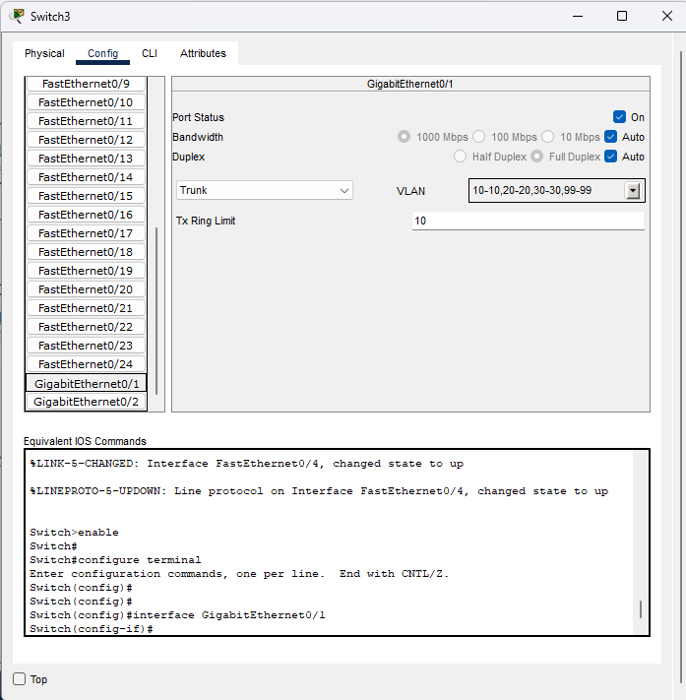

London:

Telnet és egy mondat hozzáadása

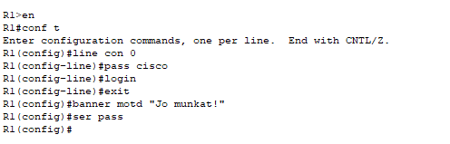

Vlan portokhoz adása

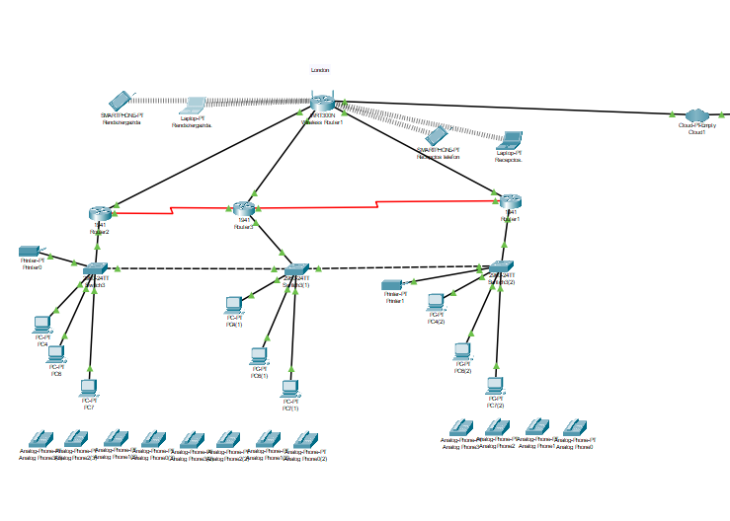

Londoni hálózat

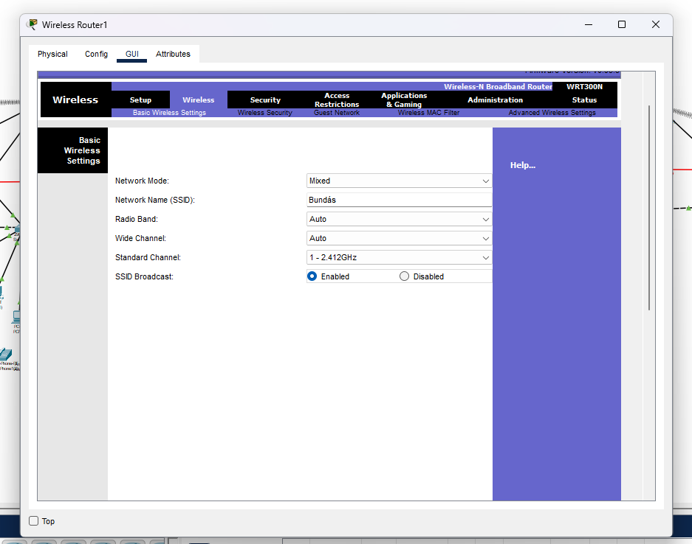

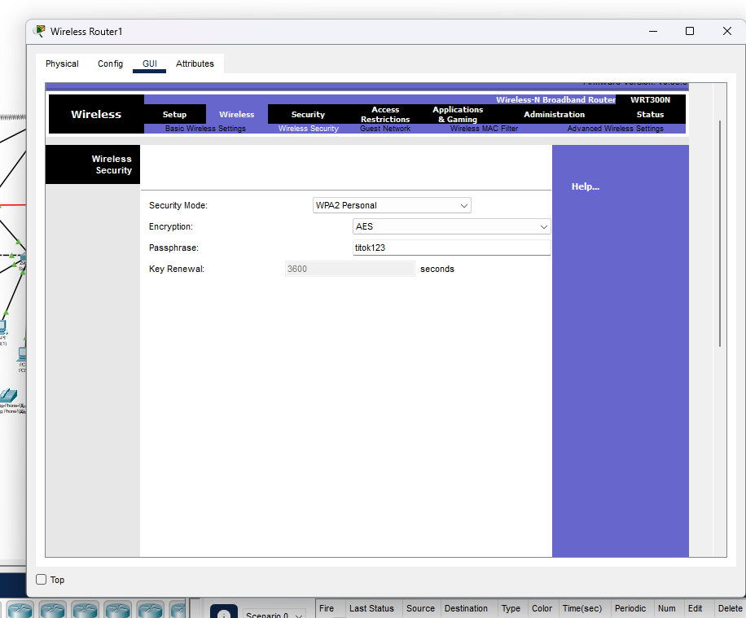

SSID megadása

Jelszó megadás az SSID-hoz

HTTP adása

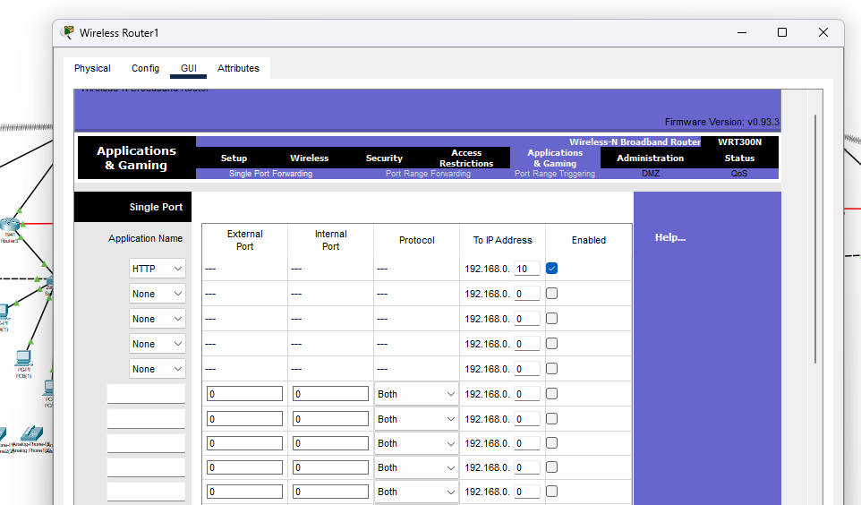

Router rip hozzáadás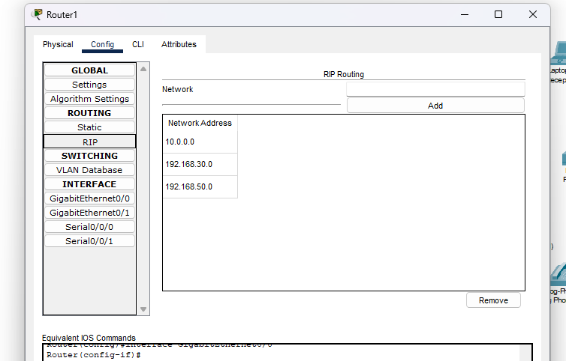a

Wifi router IP címe és dns

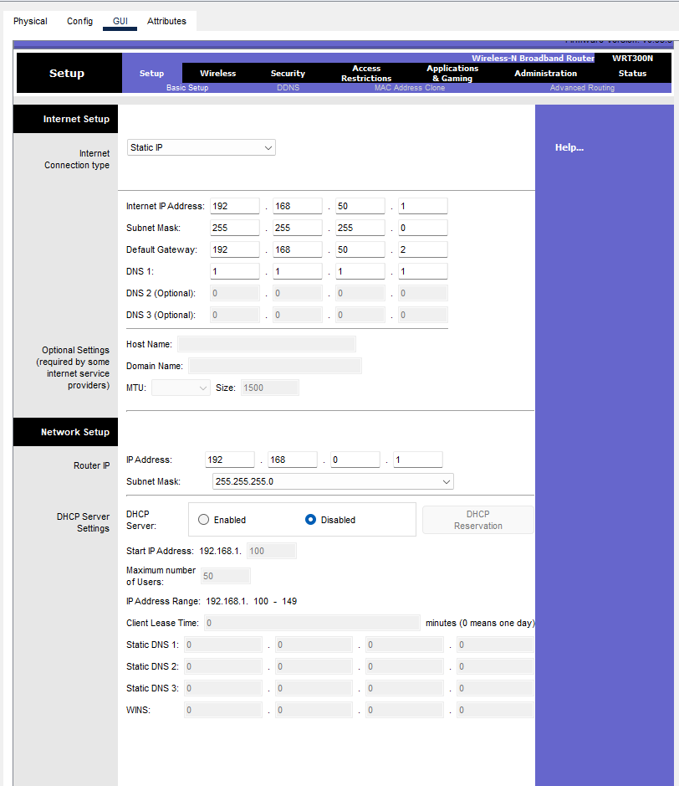

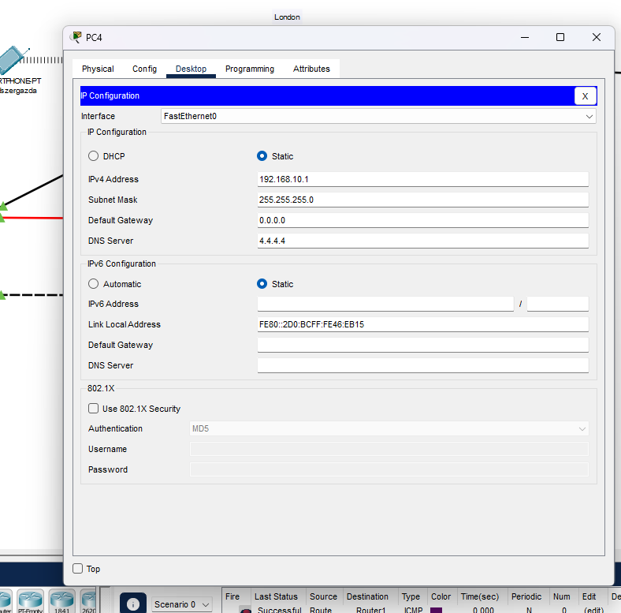PC IP címe alhálózati maszkja és DNS

Birmingham:

1 Wifi router, 2 router található,2 switch és 4 Pc hozzákapcsolva és azokhoz 1-1 telefon és 1 nyomtató. Itt már DHCP-vel kapják az IP címeket. A routerkben Router RIP található illetve SSH, Telnet és Priviligizált mód is található.

SSH beállítás

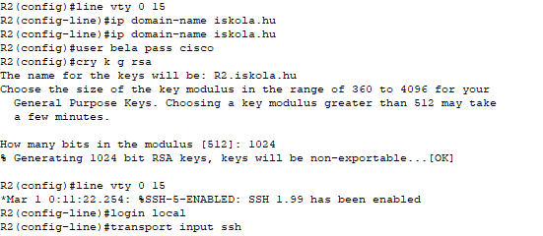

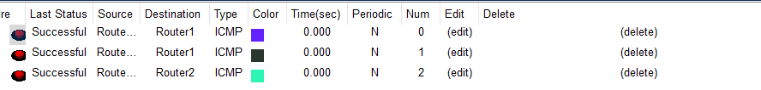

DHCP illetve DNS

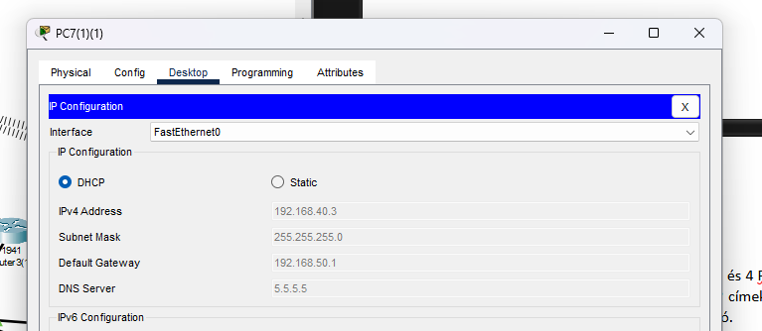

Router RIP

Router RIP

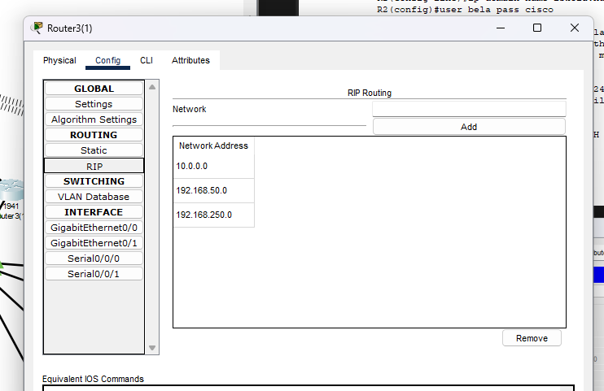

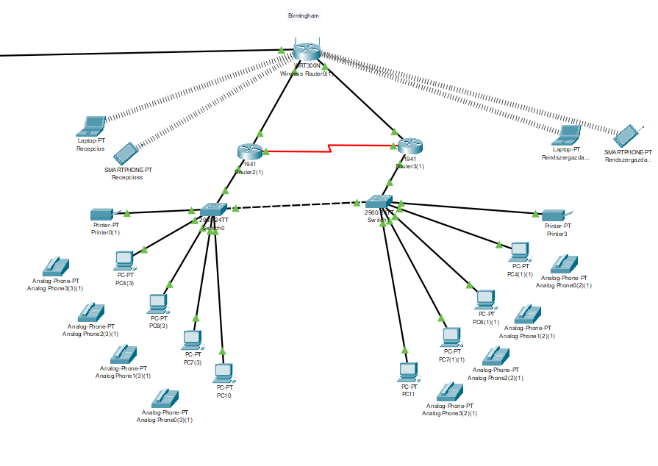

Birminghami telephely

Wifi router IP címe DNS

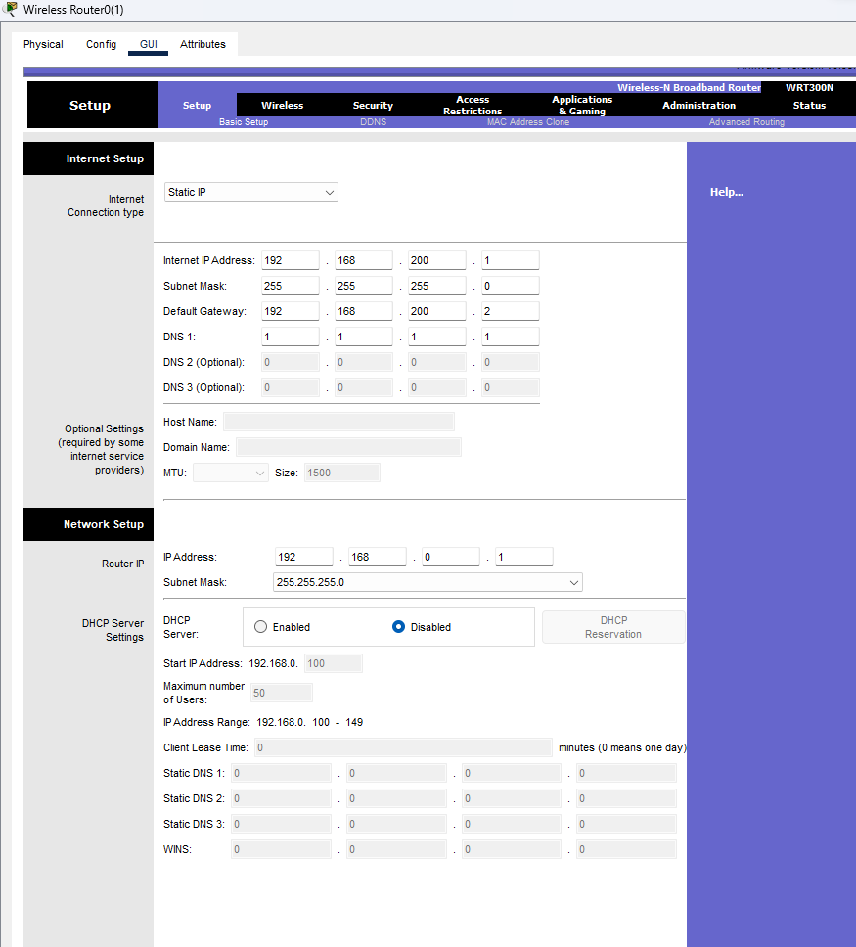

Telnet és Privilegizált mód védelme



SSID neve

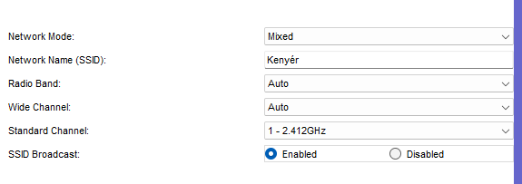

SSID jelszava

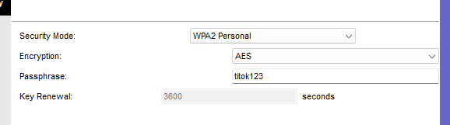

Összegzés

Nagyjából a projekt Október 9-től kezdődött. Feladatok nagyjából hasonlóak voltak, ezért nem is lehet nagyon különböző részekre osztani. Szeledi József tanár úrral egyszer beszéltünk. November közepe felé, ahol azt beszéltük, hogy a két telephelyet hogyan lehet összekapcsolni, mert eredetileg szerverrel próbáltuk, nem pedig felhővel. Utána raktuk át felhőre ami most is van. A kettő telephely így tud kommunikálni egymással.

